

**О внесении изменений в постановление акимата города Алматы от 29 сентября 2015 года № 3/570 "Об утверждении регламентов государственных услуг в сфере ветеринарии, оказываемых в городе Алматы"**

***Утративший силу***

Постановление акимата города Алматы от 1 ноября 2017 года N 4/454. Зарегистрировано Департаментом юстиции города Алматы 17 ноября 2017 года N 1425. Утратило силу постановлением акимата города Алматы от 25 сентября 2020 года № 3/391

      Сноска. Утратило силу постановлением акимата города Алматы от 25.09.2020 № 3/391 (вводится в действие по истечении десяти календарных дней после дня его первого официального опубликования).

      В соответствии со статьей 16 Закона Республики Казахстан от 15 апреля 2013 года "О государственных услугах", со статьей 50 Закона Республики Казахстан от 6 апреля 2016 года "О правовых актах", акимат города Алматы **ПОСТАНОВЛЯЕТ**:

      1. Внести в постановление акимата города Алматы от 29 сентября 2015 года № 3/570 "Об утверждении регламентов государственных услуг в сфере ветеринарии, оказываемых в городе Алматы" (зарегистрированное в Реестре государственной регистрации нормативных правовых актов за № 1224, опубликованное 7 ноября 2015 года в газетах "Алматы ақшамы" и "Вечерний Алматы") следующие изменения:

      регламент государственной услуги "Выдача ветеринарно-санитарного заключения на объекты государственного ветеринарно-санитарного контроля и надзора", утвержденный указанным постановлением изложить в новой редакции согласно приложению 1 к настоящему постановлению;

      регламент государственной услуги "Выдача ветеринарной справки", утвержденный указанным постановлением изложить в новой редакции согласно приложению 2 к настоящему постановлению;

      регламент государственной услуги "Присвоение учетных номеров объектам производства, осуществляющим выращивание животных, заготовку (убой), хранение, переработку и реализацию животных, продукции и сырья животного происхождения, а также организациям по производству, хранению и реализации ветеринарных препаратов, кормов и кормовых добавок", утвержденный указанным постановлением изложить в новой редакции согласно приложению 3 к настоящему постановлению;

      регламент государственной услуги "Проведение идентификации сельскохозяйственных животных, с выдачей ветеринарного паспорта", утвержденный указанным постановлением изложить в новой редакции согласно приложению 4 к настоящему постановлению;

      регламент государственной услуги "Аттестация физических и юридических лиц, осуществляющих предпринимательскую деятельность в области ветеринарии", утвержденный указанным постановлением изложить в новой редакции согласно приложению 5 к настоящему постановлению.

      2. Управлению сельского хозяйства и ветеринарии города Алматы обеспечить государственную регистрацию настоящего постановления в органах юстиции с последующим опубликованием в официальных периодических изданиях, а также в Эталонном контрольном банке нормативных правовых актов Республики Казахстан и на официальном интернет-ресурсе акимата города Алматы.

      3. Контроль за исполнением настоящего постановления возложить на заместителя акима города Алматы А. Мадиева.

      4. Настоящее постановление вступает в силу со дня государственной регистрации в органах юстиции и вводится в действие по истечении десяти календарных дней после дня его первого официального опубликования.

|  |  |
| --- | --- |
| *Аким города Алматы* | *Б.Байбек* |

|  |  |
| --- | --- |
|  | Приложение 1 постановлению акимата города Алматы от 1 ноября 2017 года № 4/454 |
|  | Утвержден постановлением акимата города Алматы |
|  | от 29 сентября 2015 года № 3/570 |

**Регламент государственной услуги**  
**"Выдача ветеринарно-санитарного заключения на объекты**  
**государственного ветеринарно-санитарного контроля и надзора" 1. Общие положения**

      1. Государственная услуга "Выдача ветеринарно-санитарного заключения на объекты государственного ветеринарно-санитарного контроля и надзора" (далее – государственная услуга) оказывается государственным ветеринарным врачом на основании списка, утвержденного местным исполнительным органом города Алматы (далее – услугодатель), в соответствии со стандартом государственной услуги "Выдача ветеринарно-санитарного заключения на объекты государственного ветеринарно-санитарного контроля и надзора" (далее – Стандарт), утвержденным приказом Министра сельского хозяйства Республики Казахстан от 6 мая 2015 года № 7-1/418 "Об утверждении стандартов государственных услуг в сфере ветеринарии".

      Прием заявления и выдача результата оказания государственной услуги осуществляются через:

      1) канцелярию услугодателя;

      2) веб-портал "электронного правительства" www.egov.kz, www.elicense.kz (далее – портал).

      2. Форма оказания государственной услуги – электронная (частично автоматизированная) или бумажная.

      3. Результат оказания государственной услуги:

      ветеринарно-санитарное заключение о:

      1) соответствии объекта ветеринарным (ветеринарно-санитарным) правилам и требованиям;

      2) несоответствии объекта ветеринарным (ветеринарно-санитарным) правилам и требованиям с рекомендацией об устранении выявленных нарушений (далее – ветеринарно-санитарное заключение), либо мотивированный ответ об отказе в оказании государственной услуги по основаниям, предусмотренным пунктом 9-1 настоящего стандарта государственной услуги.

      Ветеринарно-санитарное заключение оформляется в электронной форме, распечатывается на специальном бланке, подписывается услугодателем и заверяется печатью.

      Форма предоставления результата оказания государственной услуги – бумажная.

**2. Описание порядка действий структурных подразделений**  
**(работников) услугодателя в процессе оказания**  
**государственной услуги**

      4. Основанием для начала процедуры (действия) по оказанию государственной услуги является подача заявления услугополучателем с приложением перечня документов согласно пункту 9 Стандарта.

      5. Содержание каждой процедуры (действия), входящей в состав процесса оказания государственной услуги, длительность выполнения:

      процедура 1: сотрудник канцелярии услугодателя в день поступления документов, представленных услугополучателем, осуществляет их прием и регистрацию с присвоением регистрационного номера и даты, после чего передает руководителю услугодателя либо его заместителю. Максимально допустимое время для осуществления данной процедуры – не более 30 (тридцати) минут;

      процедура 2: руководитель услугодателя либо его заместитель передает заявление услугополучателя руководителю отдела услугодателя. Максимально допустимое время для осуществления данной процедуры – не более 30 (тридцати) минут;

      процедура 3: руководитель отдела услугодателя передает заявление услугополучателя ответственному исполнителю отдела услугодателя. Максимально допустимое время для осуществления данной процедуры – не более 30 (тридцати) минут;

      процедура 4: ответственный исполнитель услугодателя проверяет представленные услугополучателем документы, на соответствие перечню, указанному в пункте 9 Стандарта. В случае представления заявителем неполного пакета документов услугодатель в указанные сроки дает письменный мотивированный отказ в дальнейшем рассмотрении заявления. Максимально допустимое время для осуществления данной процедуры – 2 (два) рабочих дня;

      процедура 5: ответственный исполнитель услугодателя уведомляет органы правовой статистики за сутки до обследования объекта – 1 (один) рабочий день;

      проводит обследование объекта на соответствие представленным документам и ветеринарным (ветеринарно-санитарным) правилам – 1 (один) рабочий день;

      составляет акт обследования объекта и вносит на рассмотрение руководителю услугодателя и государственному ветеринарному врачу из утвержденного приказом руководителя услугодателя списка для принятия решения – 1 (один) рабочий день.

      6. Результат процедуры (действия) по оказанию государственной услуги, который служит основанием для начала выполнения следующей процедуры (действия):

      результат 1 процедуры – регистрация заявления (документов) услугополучателя;

      результат 2 процедуры – виза руководителя услугодателя либо его заместителя на заявлении услугополучателя, направление документов руководителю отдела услугодателя;

      результат 3 процедуры – определение ответственного исполнителя услугодателя;

      результат 4 процедуры – в случае представления заявителем неполного пакета документов услугодатель в указанные сроки дает письменный мотивированный отказ в дальнейшем рассмотрении заявления;

      результат 5 процедуры – услугодатель принимает решение о выдаче ветеринарно-санитарного заключения – в течение 1 (одного) часа о:

      соответствии объекта государственного ветеринарного контроля и надзора ветеринарным (ветеринарно-санитарным) правилам, требованиям;

      несоответствии объекта государственного ветеринарного контроля и надзора ветеринарным (ветеринарно-санитарным) правилам, требованиям с выдачей рекомендации об устранении выявленных нарушений.

      Выдача результата оказания государственной услуги услугополучателю – в течение 30 (тридцати) минут дня выдачи.

**3. Описание порядка взаимодействия структурных подразделений**  
**(работников) услугодателя в процессе оказания**  
**государственной услуги**

      7. Перечень структурных подразделений (работников) услугодателя, которые участвуют в процессе оказания государственной услуги:

      1) канцелярия услугодателя;

      2) ответственный исполнитель услугодателя;

      3) руководитель отдела;

      4) руководитель услугодателя.

      8. Описание последовательности процедур (действий) между структурными подразделениями (работниками) услугодателя при оказании государственной услуги:

      1) прием канцелярией услугодателя документов услугополучателя, регистрация с отметкой даты и времени приема пакета документов. Длительность выполнения – не более 30 (тридцати) минут;

      2) руководитель услугодателя либо его заместитель передает заявление услугополучателя руководителю отдела услугодателя. Длительность выполнения – не более 30 (тридцати) минут;

      3) руководитель отдела услугодателя передает заявление услугополучателя ответственному исполнителю отдела услугодателя. Длительность выполнения – не более 30 (тридцати) минут;

      4) ответственный исполнитель услугодателя проверяет представленные услугополучателем документы, на соответствие перечню, указанному в пункте 9 Стандарта. В случае представления заявителем неполного пакета документов услугодатель в указанные сроки дает письменный мотивированный отказ в дальнейшем рассмотрении заявления. Длительность выполнения – 2 (два) рабочих дня;

      уведомляет органы правовой статистики за сутки до обследования объекта –1 (один) рабочий день;

      проводит обследование объекта на соответствие представленным документам и ветеринарным (ветеринарно-санитарным) правилам – 1 (один) рабочий день;

      составляет акт обследования объекта и вносит на рассмотрение руководителю услугодателя и государственному ветеринарному врачу из утвержденного приказом руководителя услугодателя списка для принятия решения – 1 (один) рабочий день.

      5) выдача канцелярией услугодателя результат оказания государственной услуги услугополучателю. Длительность выполнения – не более 15 (пятнадцати) минут.

      9. Описание последовательности процедур (действий) между структурными подразделениями (работниками) услугодателя с указанием длительности каждой процедуры (действия) приведено в справочнике бизнес-процессов оказания государственной услуги согласно приложению 1 к настоящему Регламенту.

**4. Описание порядка взаимодействия с Государственной корпорацией**  
**"Правительство для граждан" и (или) иными услугодателями,**  
**а также порядка использования информационных систем**  
**в процессе оказания государственной услуги**

      10. Государственная услуга через Государственную корпорацию и его территориальными подразделениями не оказывается, использование иных информационных систем в процессе оказания государственной услуги не предусмотрено.

      11. Описание порядка обращения и последовательности процедур (действий) услугодателя и услугополучателя при оказании государственной услуг через портал:

      1) услугополучатель осуществляет регистрацию документов на портале с помощью своего регистрационного свидетельства электронной цифровой подписи (далее – ЭЦП), которое хранится в интернет-браузере компьютера услугополучателя (осуществляется для незарегистрированных услугополучателей);

      2) процесс 1 – прикрепление в интернет-браузер компьютера услугополучателем регистрационного свидетельства ЭЦП, ввод пароля (процесс авторизации) на портале для получения государственной услуги;

      3) условие 1 – проверка на портале подлинности данных о зарегистрированном услугополучателе через логин индивидуальный идентификационный номер (далее – ИИН) или бизнес-идентификационный номер (далее – БИН) и пароль;

      4) процесс 2 – формирование порталом сообщения об отказе в авторизации в связи с имеющимися нарушениями в данных услугополучателя;

      5) процесс 3 – выбор услугополучателем государственной услуги, указанной в настоящем Регламенте, вывод на экран формы заявления для оказания государственной услуги согласно приложению к Стандарту и заполнение услугополучателем формы заявления (ввод данных) с учетом ее структуры и форматных требований с прикреплением к форме запроса необходимых документов в электронном виде;

      6) процесс 4 – выбор услугополучателем регистрационного свидетельства ЭЦП для удостоверения (подписания) запроса;

      7) условие 2 – проверка порталом срока действия регистрационного свидетельства ЭЦП и отсутствия в списке отозванных (аннулированных) регистрационных свидетельств, а также соответствия идентификационных данных между ИИН/БИН, указанных в запросе, и ИИН/БИН, указанных в регистрационном свидетельстве ЭЦП;

      8) процесс 5 – формирование сообщения об отказе в запрашиваемой государственной услуге в связи с неподтверждением подлинности ЭЦП услугополучателя;

      9) процесс 6 – удостоверение (подписание) посредством ЭЦП услугополучателя заполненной формы (введенных данных) заявления на оказание государственной услуги;

      10) процесс 7 – обработка услугодателем заявления услугополучателя, полученного из портала, в единой автоматизированной системе управления отраслями агропромышленного комплекса "e-Agriculture" (далее – ЕАСУ);

      11) условие 3 – проверка услугодателем соответствия представленных услугополучателем документов основаниям для выдачи ветеринарно-санитарного заключения;

      12) процесс 8 – формирование сообщения об отказе в запрашиваемой государственной услуге в связи с имеющимися нарушениями в данных услугополучателя в ЕАСУ;

      13) процесс 9 – получение услугополучателем уведомления о принятии документов в работу, дате и времени получения ветеринарно-санитарного заключения в форме электронного документа, удостоверенного ЭЦП уполномоченного лица услугодателя.

      12. Пошаговые действия и решения при оказании государственной услуги через портал приведены в приложении 2 к настоящему Регламенту:

      1) процесс 1 – ввод ответственным исполнителем услугодателя логина и пароля (процесс авторизации) в ЕАСУ для оказания государственной услуги;

      2) условие 1 – проверка в ЕАСУ подлинности данных о зарегистрированном ответственном исполнителе услугодателя через логин и пароль;

      3) процесс 2 – формирование в ЕАСУ сообщения об отказе в авторизации в связи с имеющимися нарушениями в данных ответственного исполнителя услугодателя;

      4) процесс 3 – выбор ответственным исполнителем услугодателя государственной услуги, указанной в настоящем Регламенте, вывод на экран формы заявления для оказания государственной услуги согласно приложению к Стандарту и ввод ответственным исполнителем услугодателя данных услугополучателя;

      5) процесс 4 – направление запроса через шлюз "электронного правительства" в Государственную базу данных "Физические лица"/Государственную базу данных "Юридические лица" (далее – ГБД ФЛ/ГБД ЮЛ) о данных услугополучателя;

      6) условие 2 – проверка наличия данных услугополучателя в ГБД ФЛ/ГБД ЮЛ;

      7) процесс 5 – формирование сообщения о невозможности получения данных в связи с отсутствием данных услугополучателя в ГБД ФЛ/ГБД ЮЛ;

      8) процесс 6 – заполнение формы заявления услугополучателя в части отметки о наличии документов в бумажной форме и сканирование ответственным исполнителем услугодателя необходимых документов, представленных услугополучателем, и прикрепление их к форме заявления;

      9) процесс 7 – регистрация и обработка заявления услугополучателя в ЕАСУ;

      10) условие 3 – проверка услугодателем соответствия представленных услугополучателем документов основаниям для выдачи ветеринарно-санитарного заключения;

      11) процесс 8 – прекращение оказания государственной услуги в связи с имеющимися нарушениями в данных услугополучателя и направление услугополучателю соответствующего уведомления;

      12) процесс 9 – оформление ветеринарно-санитарного заключения в электронном формате, распечатывание на специальном бланке, заверение печатью и подписание руководителем услугодателя.

      Диаграмма функционального взаимодействия информационных систем, задействованных в оказании государственной услуги через Портал, представлена в приложении 2 к настоящему Регламенту.

|  |  |
| --- | --- |
|  | Приложение 1 к Регламенту государственной услуги "Выдача ветеринарно- анитарного заключения на объекты государственного ветеринарно- санитарного контроля и надзора" |

**Справочник бизнес-процессов оказания государственной услуги**

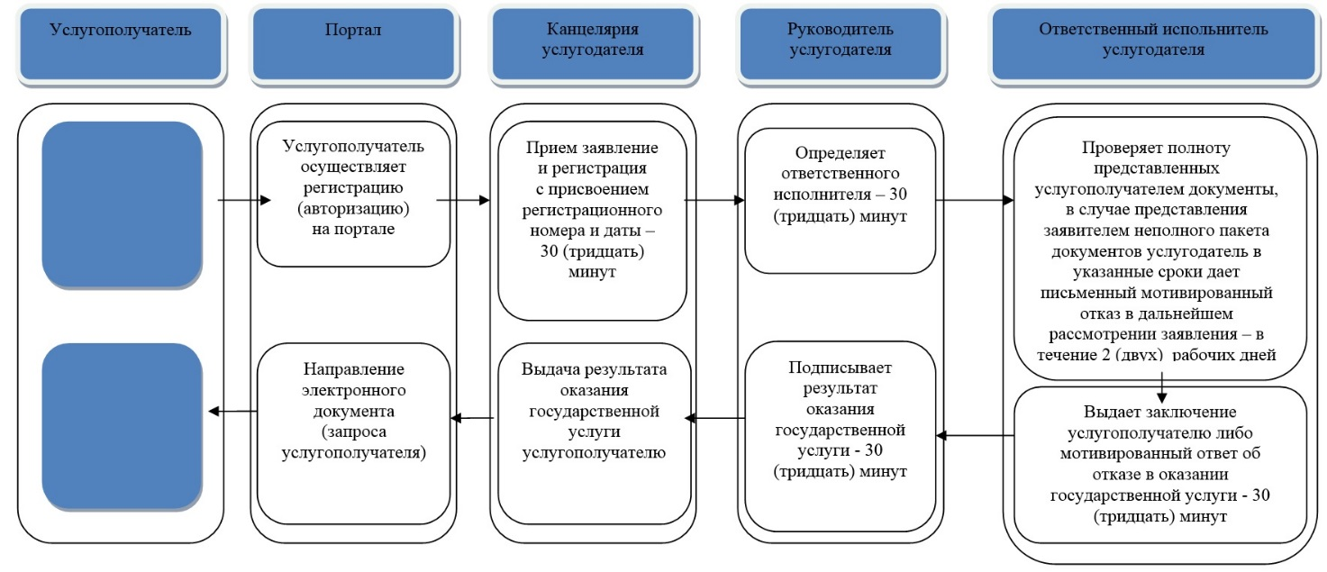

**Условные обозначения:**

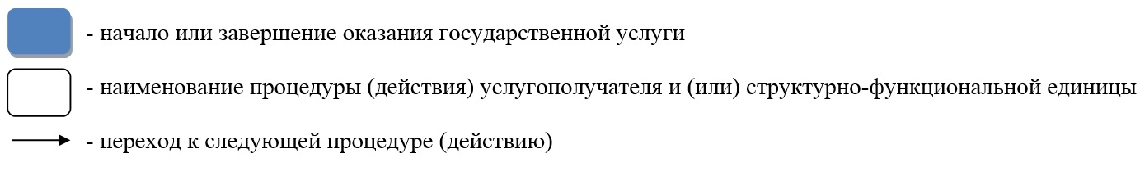

|  |  |
| --- | --- |
|  | Приложение 2 к Регламенту государственной услуги "Выдача ветеринарно- санитарного заключения на объекты государственного ветеринарно- санитарного контроля и надзора" |

**Диаграмма функционального взаимодействия информационных систем**  
**при оказании государственной услуги через портал**

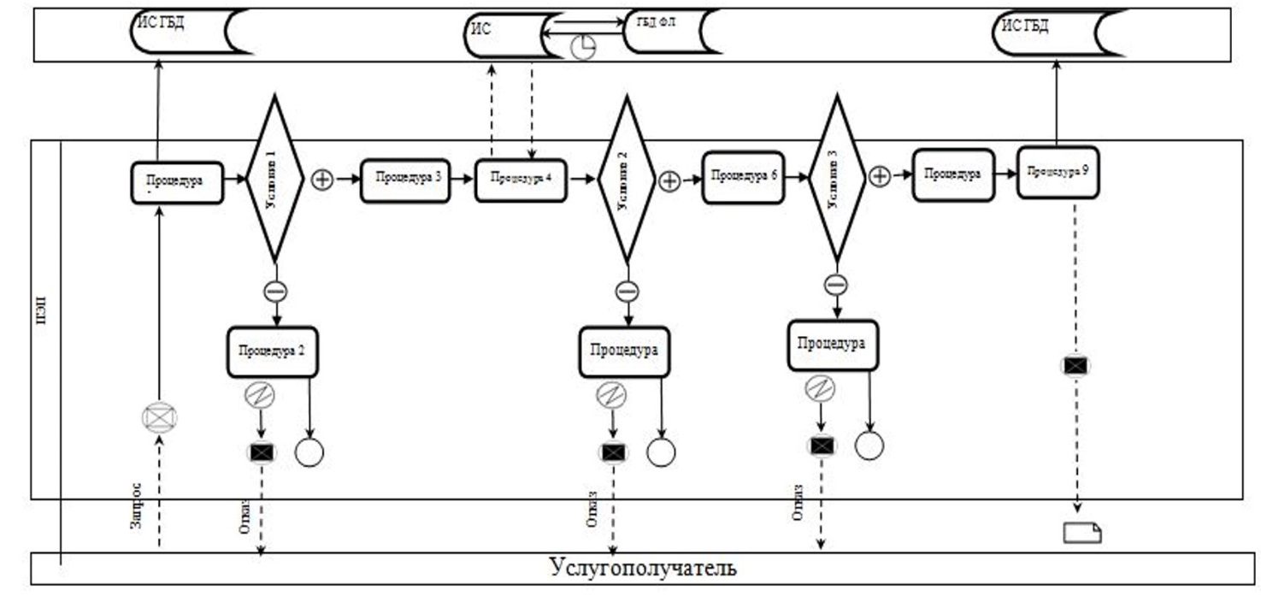

**Условные знаки:**

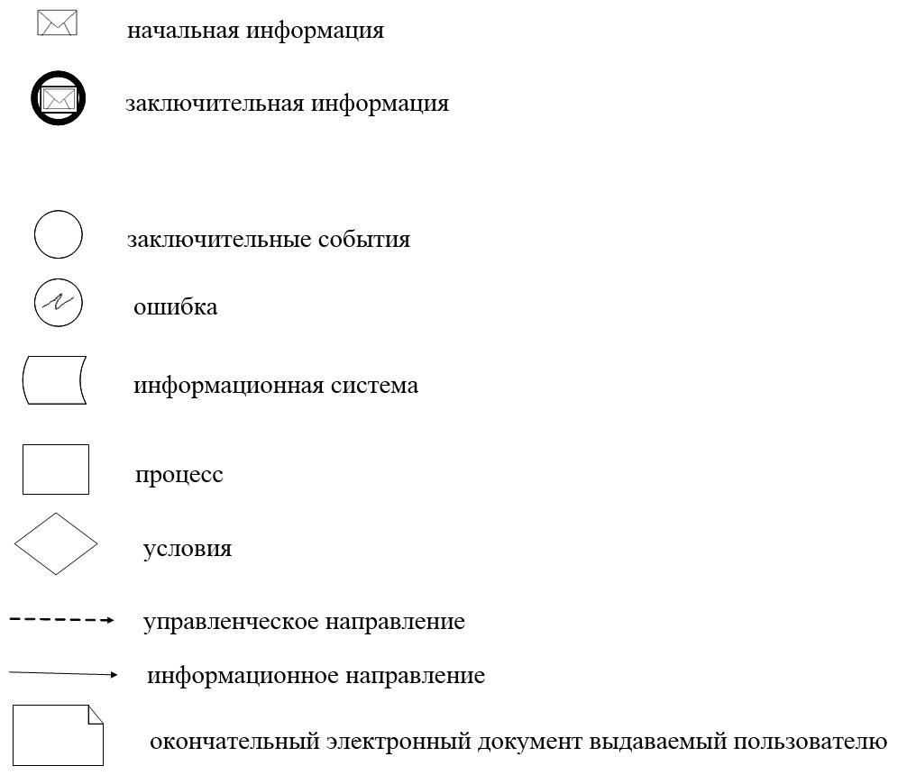

|  |  |
| --- | --- |
|  | Приложение 2 к постановлению акимата города Алматы от 1 ноября 2017 года № 4/454 |
|  | Утвержден постановлением акимата города Алматы от 29 сентября 2015 года № 3/570 |

**Регламент государственной услуги**  
**"Выдача ветеринарной справки" 1. Общие положения**

      1. Государственная услуга "Выдача ветеринарной справки" (далее – государственная услуга) оказывается Коммунальным государственным предприятием на праве хозяйственного ведения "Городская ветеринарная служба" Управления сельского хозяйства и ветеринарии города Алматы" (далее - услугодатель) на основании стандарта государственной услуги "Выдача ветеринарной справки" (далее – Стандарт), утвержденного приказом Министра сельского хозяйства Республики Казахстан от 6 мая 2015 года № 7-1/418 "Об утверждении стандартов государственных услуг в сфере ветеринарии".

      Прием заявления и выдача результата оказания государственной услуги осуществляются через:

      1) канцелярию услугодателя;

      2) веб-портал "электронного правительства" www.egov.kz, www.elicense.kz (далее – портал).

      2. Форма оказания государственной услуги – электронная (частично автоматизированная) или бумажная.

      3. Результатом оказания государственной услуги является ветеринарная справка либо мотивированный ответ об отказе в оказании государственной услуги в случаях и по основаниям, предусмотренным пунктом 10 Стандарта.

      Форма предоставления результата оказания государственной услуги – бумажная.

**2. Описание порядка действий структурных подразделений**  
**(работников) услугодателя в процессе оказания**  
**государственной услуги**

      4. Основанием для начала процедуры (действия) по оказанию государственной услуги является обращение услугополучателя (либо его представителя по доверенности) к услугодателю с предоставлением документов, предусмотренных пунктом 9 Стандарта.

      5. Содержание каждой процедуры (действия), входящей в состав процесса оказания государственной услуги, длительность выполнения:

      процедура 1: канцелярия услугодателя принимает заявление и документы услугополучателя, указанные в пункте 9 Стандарта, регистрирует с отметкой даты и времени приема пакета документов. Длительность выполнения – не более 15 (пятнадцати) минут.

      процедура 2: руководитель услугодателя либо его заместитель передает заявление ответственному исполнителю услугодателя. Длительность выполнения – не более 30 (тридцати) минут;

      процедура 3: ответственный исполнитель услугодателя проводит ветеринарный осмотр животного, продукции и сырья животного происхождения и оформляет ветеринарную справку. Длительность выполнения – 30 (тридцать) минут.

      процедура 4: выдача канцелярией услугодателя ветеринарной справки или письменный мотивированный отказ услугополучателю. Длительность выполнения – 15 (пятнадцать) минут.

      6. Результат процедуры (действия) по оказанию государственной услуги, который служит основанием для начала выполнения следующей процедуры (действия):

      результат 1 процедуры – регистрация документов и заявления услугополучателя;

      результат 2 процедуры – виза руководителя услугодателя либо его заместителя на заявлении услугополучателя, определение ответственного исполнителя услугодателя;

      результат 3 процедуры – оформление ветеринарной справки;

      результат 4 процедуры – выдача ветеринарной справки или письменный мотивированный отказ.

      Срок оказания государственной услуги со дня сдачи пакета документов услугополучателем – в течение дня обращения.

**3. Описание порядка взаимодействия структурных подразделений**  
**(работников) услугодателя в процессе оказания государственной услуги**

      7. Перечень структурных подразделений (работников) услугодателя, которые участвуют в процессе оказания государственной услуги:

      1) канцелярия услугодателя;

      2) руководитель услугодателя;

      3) ответственный исполнитель услугодателя.

      8. Описание последовательности процедур (действий) между структурными подразделениями (работниками) услугодателя при оказании государственной услуги:

      1) прием канцелярией услугодателя документов услугополучателя, регистрация с отметкой даты и времени приема пакета документов. Длительность выполнения – не более 15 (пятнадцати) минут;

      2) руководитель услугодателя либо его заместитель передает заявление ответственному исполнителю услугодателя. Длительность выполнения – не более 30 (тридцати) минут;

      3) ответственный исполнитель услугодателя проводит ветеринарный осмотр животного, продукции и сырья животного происхождения и оформление ветеринарной справки. Длительность выполнения – не более 1 (одного) дня;

      4) выдача канцелярией услугодателя ветеринарной справки услугополучателю. Длительность выполнения – не более 15 (пятнадцати) минут.

      9. Подробное описание последовательности процедур (действий), взаимодействий структурных подразделений (работников) услугодателя в процессе оказания государственной услуги отражено в справочнике бизнес-процессов оказания государственной услуги согласно приложению 1 к настоящему Регламенту.

**4. Описание порядка взаимодействия с некоммерческим акционерным**  
**обществом "Государственная корпорация "Правительство для граждан"**  
**и (или) иными услугодателями, а также порядка использования**  
**информационных систем в процессе оказания**  
**государственной услуги**

      10. Государственная услуга через Государственную корпорацию и его территориальными подразделениями не оказывается, использование иных информационных систем в процессе оказания государственной услуги не предусмотрено.

      11. Описание порядка обращения и последовательности процедур (действий) услугодателя и услугополучателя при оказании государственной услуг через портал:

      1) услугополучатель осуществляет регистрацию документов на портале с помощью своего регистрационного свидетельства электронной цифровой подписи (далее – ЭЦП), которое хранится в интернет-браузере компьютера услугополучателя (осуществляется для незарегистрированных услугополучателей);

      2) процесс 1 – прикрепление в интернет-браузер компьютера услугополучателем регистрационного свидетельства ЭЦП, ввод пароля (процесс авторизации) на портале для получения государственной услуги;

      3) условие 1 – проверка на портале подлинности данных о зарегистрированном услугополучателе через логин индивидуальный идентификационный номер (далее – ИИН) или бизнес-идентификационный номер (далее – БИН) и пароль;

      4) процесс 2 – формирование порталом сообщения об отказе в авторизации в связи с имеющимися нарушениями в данных услугополучателя;

      5) процесс 3 – выбор услугополучателем государственной услуги, указанной в настоящем Регламенте, вывод на экран формы заявления для оказания государственной услуги согласно приложению к Стандарту и заполнение услугополучателем формы заявления (ввод данных) с учетом ее структуры и форматных требований с прикреплением к форме запроса необходимых документов в электронном виде;

      6) процесс 4 – выбор услугополучателем регистрационного свидетельства ЭЦП для удостоверения (подписания) запроса;

      7) условие 2 – проверка порталом срока действия регистрационного свидетельства ЭЦП и отсутствия в списке отозванных (аннулированных) регистрационных свидетельств, а также соответствия идентификационных данных между ИИН/БИН, указанных в запросе, и ИИН/БИН, указанных в регистрационном свидетельстве ЭЦП;

      8) процесс 5 – формирование сообщения об отказе в запрашиваемой государственной услуге в связи с не подтверждением подлинности ЭЦП услугополучателя;

      9) процесс 6 – удостоверение (подписание) посредством ЭЦП услугополучателя заполненной формы (введенных данных) заявления на оказание государственной услуги;

      10) процесс 7 – обработка услугодателем заявления услугополучателя, полученного из портала, в единой автоматизированной системе управления отраслями агропромышленного комплекса "e-Agriculture" (далее – ЕАСУ);

      11) условие 3 – проверка услугодателем соответствия представленных услугополучателем документов основаниям для выдачи ветеринарной справки;

      12) процесс 8 – формирование сообщения об отказе в запрашиваемой государственной услуге в связи с имеющимися нарушениями в данных услугополучателя в ЕАСУ;

      13) процесс 9 – получение услугополучателем уведомления о принятии документов в работу, дате и времени получения ветеринарной справки в форме электронного документа, удостоверенного ЭЦП уполномоченного лица услугодателя.

      12. Пошаговые действия и решения при оказании государственной услуги через портал приведены в приложении 2 к настоящему Регламенту:

      1) процесс 1 – ввод ответственным исполнителем услугодателя логина и пароля (процесс авторизации) в ЕАСУ для оказания государственной услуги;

      2) условие 1 – проверка в ЕАСУ подлинности данных о зарегистрированном ответственном исполнителе услугодателя через логин и пароль;

      3) процесс 2 – формирование в ЕАСУ сообщения об отказе в авторизации в связи с имеющимися нарушениями в данных ответственного исполнителя услугодателя;

      4) процесс 3 – выбор ответственным исполнителем услугодателя государственной услуги, указанной в настоящем Регламенте, вывод на экран формы заявления для оказания государственной услуги согласно приложению к Стандарту и ввод ответственным исполнителем услугодателя данных услугополучателя;

      5) процесс 4 – направление запроса через шлюз "электронного правительства" в Государственную базу данных "Физические лица" Государственную базу данных "Юридические лица" (далее – ГБД ФЛ/ГБД ЮЛ) о данных услугополучателя;

      6) условие 2 – проверка наличия данных услугополучателя в ГБД ФЛ/ГБД ЮЛ;

      7) процесс 5 – формирование сообщения о невозможности получения данных в связи с отсутствием данных услугополучателя в ГБД ФЛ/ГБД ЮЛ;

      8) процесс 6 – заполнение формы заявления услугополучателя в части отметки о наличии документов в бумажной форме и сканирование ответственным исполнителем услугодателя необходимых документов, представленных услугополучателем, и прикрепление их к форме заявления;

      9) процесс 7 – регистрация и обработка заявления услугополучателя в ЕАСУ;

      10) условие 3 – проверка услугодателем соответствия представленных услугополучателем документов основаниям для выдачи ветеринарной справки;

      11) процесс 8 – прекращение оказания государственной услуги в связи с имеющимися нарушениями в данных услугополучателя и направление услугополучателю соответствующего уведомления;

      12) процесс 9 – оформление ветеринарной справки или заверение мотивированного отказа.

      Диаграмма функционального взаимодействия информационных систем, задействованных в оказании государственной услуги через Портал, представлена в приложении 2 к настоящему Регламенту.

|  |  |
| --- | --- |
|  | Приложение 1 к Регламенту государственной услуги "Выдача ветеринарной справки" |

**Справочник бизнес-процессов оказания государственной услуги**

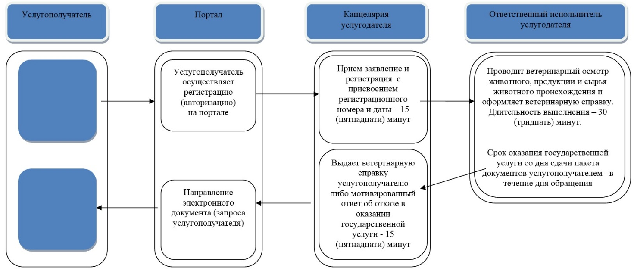

**Условные обозначения:**



|  |  |
| --- | --- |
|  | Приложение 2 к Регламенту государственной услуги "Выдача ветеринарной справки" |

**Диаграмма функционального взаимодействия информационных**  
**систем при оказании государственной услуги через портал**



**Условные знаки:**



|  |  |
| --- | --- |
|  | Приложение 3 к постановлению акимата города Алматы от 1 ноября 2017 года № 4/454 |
|  | Утвержден постановлением акимата города Алматы от 29 сентября 2015 года № 3/570 |

**Регламент государственной услуги**  
**"Присвоение учетных номеров объектам производства,**  
**осуществляющим выращивание животных, заготовку (убой), хранение,**  
**переработку и реализацию животных, продукции и сырья животного**  
**происхождения, а также организациям по производству, хранению**  
**и реализации ветеринарных препаратов, кормов и кормовых добавок" 1. Общие положения**

      1. Государственная услуга "Присвоение учетных номеров объектам производства, осуществляющим выращивание животных, заготовку (убой), хранение, переработку и реализацию животных, продукции и сырья животного происхождения, а также организациям по производству, хранению и реализации ветеринарных препаратов, кормов и кормовых добавок" (далее –государственная услуга) оказывается уполномоченным органом акимата города Алматы – Государственным учреждением "Управление сельского хозяйства и ветеринарии города Алматы" (далее – услугодатель) на основании стандарта государственной услуги "Присвоение учетных номеров объектам производства, осуществляющим выращивание животных, заготовку (убой), хранение, переработку и реализацию животных, продукции и сырья животного происхождения, а также организациям по производству, хранению и реализации ветеринарных препаратов, кормов и кормовых добавок" (далее – Стандарт), утвержденного приказом Министра сельского хозяйства Республики Казахстан от 6 мая 2015 года № 7-1/418 "Об утверждении стандартов государственных услуг в сфере ветеринарии".

      Прием заявления и выдача результата оказания государственной услуги осуществляются через:

      1) канцелярию услугодателя;

      2) веб-портал "электронного правительства" www.egov.kz, www.elicense.kz (далее – портал).

      2. Форма оказания государственной услуги – электронная (частично автоматизированная) или бумажная.

      3. Результат оказания государственной услуги – подтверждение о присвоении учетного номера объектам производства, осуществляющим выращивание животных, заготовку (убой), хранение, переработку и реализацию животных, продукции и сырья животного происхождения, а также организациям по производству, хранению и реализации ветеринарных препаратов, кормов и кормовых добавок или переоформление присвоенного учетного номера (далее – подтверждение), либо мотивированный ответ об отказе в оказании государственной услуги в случаях и по основаниям, предусмотренным пунктом 10 Стандарта.

      Форма предоставления результата оказания государственной услуги –электронная.

**2. Описание порядка действий структурных подразделений (работников)**  
**услугодателя в процессе оказания государственной услуги**

      4. Основанием для начала процедуры (действия) по оказанию государственной услуги при обращении услугополучателя является наличие заявления и документов, предусмотренных пунктом 9 Стандарта.

      5. Содержание каждой процедуры (действия), входящей в состав процесса оказания государственной услуги, длительность выполнения:

      процедура 1: сотрудник канцелярии услугодателя в день поступления документов, представленных услугополучателем, осуществляет их прием и регистрацию с присвоением регистрационного номера и даты, после чего передает руководителю услугодателя либо его заместителю. Максимально допустимое время для осуществления данной процедуры – не более 30 (тридцати) минут;

      процедура 2: руководитель услугодателя либо его заместитель передает заявление услугополучателя руководителю отдела услугодателя. Максимально допустимое время для осуществления данной процедуры – не более 1 (один) рабочий день;

      процедура 3: руководитель отдела услугодателя передает заявление услугополучателя ответственному исполнителю отдела услугодателя. Максимально допустимое время для осуществления данной процедуры – не более 30 (тридцати) минут.

      процедура 4: ответственный исполнитель услугодателя проверяет полноту представленных услугополучателем документов согласно перечню, указанному в пункте 9 Стандарта, либо готовит мотивированный ответ об отказе в оказании государственной услуги по основаниям, предусмотренным пунктом 10 Стандарта. Максимально допустимое время для осуществления данной процедуры – не более 1 (один) рабочий день;

      процедура 5: в случае соответствия представленных услугополучателем документов ознакамливается с поступившими документами, готовит решение о присвоении учетного номера – 1 (один) рабочий день;

      процедура 6: в случае изменения наименования и/или организационно-правовой формы и не повлекшее изменение вида осуществляемой деятельности объекта производства, услугодатель переоформляет учетный номер и выдает подтверждение – 1 (один) рабочий день.

      6. Результат процедуры (действия) по оказанию государственной услуги, который служит основанием для начала выполнения следующей процедуры (действия):

      результат 1 процедуры – регистрация заявления (документов) услугополучателя;

      результат 2 процедуры – виза руководителя услугодателя либо его заместителя на заявлении услугополучателя, направление документов руководителю отдела услугодателя;

      результат 3 процедуры – определение ответственного исполнителя услугодателя;

      результат 4 процедуры – в случае представления заявителем неполного пакета документов услугодатель в указанные сроки дает письменный мотивированный отказ в дальнейшем рассмотрении заявления;

      результат 5 процедуры – готовит решение о присвоении учетного номера;

      результат 6 процедуры – услугодатель переоформляет учетный номер и выдает подтверждение.

**3. Описание порядка взаимодействия структурных подразделений (работников)**  
**услугодателя в процессе оказания государственной услуги**

      7. Перечень структурных подразделений (работников) услугодателя, участвующих в процессе оказания государственной услуги:

      1) канцелярия услугодателя;

      2) руководитель услугодателя;

      3) руководитель отдела;

      4) ответственный исполнитель услугодателя.

      8. Описание последовательности процедур (действий) между структурными подразделениями (работниками) услугодателя при оказании государственной услуги:

      1) прием канцелярией услугодателя документов услугополучателя, регистрация с отметкой даты и времени приема пакета документов. Длительность выполнения – не более 30 (тридцати) минут;

      2) руководитель услугодателя либо его заместитель передает заявление ответственному исполнителю услугодателя. Длительность выполнения – не более 1 (один) рабочий день;

      3) руководитель отдела услугодателя передает заявление услугополучателя ответственному исполнителю отдела услугодателя. Длительность выполнения – не более 30 (тридцати) минут.

      4) ответственный исполнитель услугодателя проверяет полноту представленных услугополучателем документов согласно перечню, указанному в пункте 9 Стандарта, либо готовит мотивированный ответ об отказе в оказании государственной услуги по основаниям, предусмотренным пунктом 10 Стандарта. Длительность выполнения – не более 1 (один) рабочий день;

      в случае соответствия представленных услугополучателем документов ознакамливается с поступившими документами, готовит решение о присвоении учетного номера – 1 (один) рабочий день;

      в случае изменения наименования и/или организационно-правовой формы и не повлекшее изменение вида осуществляемой деятельности объекта производства, услугодатель переоформляет учетный номер и выдает подтверждение – 1 (один) рабочий день.

      5) выдача канцелярией услугодателя результат оказания государственной услуги услугополучателю. Длительность выполнения – не более 15 (пятнадцати) минут.

      9. Описание последовательности процедур (действий) между структурными подразделениями (работниками) услугодателя с указанием длительности каждой процедуры (действия) приведено в справочнике бизнес-процессов оказания государственной услуги согласно приложению 1 к настоящему Регламенту.

**4. Описание порядка взаимодействия с некоммерческим акционерным**  
**обществом "Государственная корпорация "Правительство для граждан"**  
**и (или) иными услугодателями, а также порядка использования**  
**информационных систем в процессе оказания**  
**государственной услуги**

      10. Государственная услуга через Государственную корпорацию и его территориальными подразделениями не оказывается, использование иных информационных систем в процессе оказания государственной услуги не предусмотрено

      11. Описание порядка обращения и последовательности процедур (действий) услугодателя и услугополучателя при оказании государственной услуги через портал с приложением диаграммы функционального взаимодействия информационных систем, задействованных в оказании государственной услуги:

      1) услугополучатель осуществляет регистрацию на портале с помощью своего регистрационного свидетельства, удостоверенного электронной цифровой подписью (далее – ЭЦП), которое хранится в интернет-браузере компьютера услугополучателя (осуществляется для незарегистрированных услугополучателей на портале);

      2) процесс 1 – прикрепление в интернет-браузер компьютера услугополучателем регистрационного свидетельства ЭЦП, ввод пароля (процесс авторизации) на портале для получения государственной услуги;

      3) условие 1 – проверка на портале подлинности данных о зарегистрированном услугополучателе через логин индивидуальный идентификационный номер (далее – ИИН) или бизнес-идентификационный номер (далее – БИН) и пароль;

      4) процесс 2 – формирование порталом сообщения об отказе в авторизации в связи с имеющимися нарушениями в данных услугополучателя;

      5) процесс 3 – выбор услугополучателем государственной услуги, указанной в настоящем Регламенте, вывод на экран формы запроса для оказания государственной услуги и заполнение услугополучателем формы (ввод данных) с учетом ее структуры и форматных требований с прикреплением к форме запроса необходимых документов в электронном виде;

      6) процесс 4 – выбор услугополучателем регистрационного свидетельства ЭЦП для удостоверения (подписания) запроса;

      7) условие 2 – проверка на портале срока действия регистрационного свидетельства ЭЦП и отсутствия в списке отозванных (аннулированных) регистрационных свидетельств, а также соответствия идентификационных данных между ИИН/БИН, указанных в запросе, и ИИН/БИН, указанных в регистрационном свидетельстве ЭЦП;

      8) процесс 5 – формирование сообщения об отказе в запрашиваемой государственной услуге в связи с не подтверждением подлинности ЭЦП услугополучателя;

      9) процесс 6 – удостоверение (подписание) посредством ЭЦП услугополучателя заполненной формы (введенных данных) запроса на оказание государственной услуги;

      10) процесс 7 – обработка услугодателем заявления услугополучателя, полученного из портала, в единой автоматизированной системе управления отраслями агропромышленного комплекса "e-Agriculture" (далее – ЕАСУ);

      11) условие 3 – проверка (обработка) услугодателем соответствия приложенных услугополучателем документов основаниям для выдачи учетного номера;

      12) процесс 8 – формирование сообщения об отказе в запрашиваемой государственной услуге в связи с имеющимися нарушениями в документах услугополучателя в ЕАСУ;

      13) процесс 9 – получение услугополучателем результата оказания государственной услуги, сформированного в ЕАСУ. Электронный документ формируется с использованием ЭЦП уполномоченного лица услугодателя.

      Диаграмма функционального взаимодействия информационных систем, задействованных в оказании государственной услуги через Портал, представлена в приложении 2 к настоящему Регламенту.

|  |  |
| --- | --- |
|  | Приложение 1 к Регламенту государственной услуги "Присвоение учетных номеров объектам производства, осуществляющим выращивание животных, заготовку (убой), хранение, переработку и реализацию животных, продукции и сырья животного происхождения, а также организациям по производству, хранению и реализации ветеринарных препаратов, кормов и кормовых добавок" |

**Справочник бизнес-процессов оказания государственной услуги**

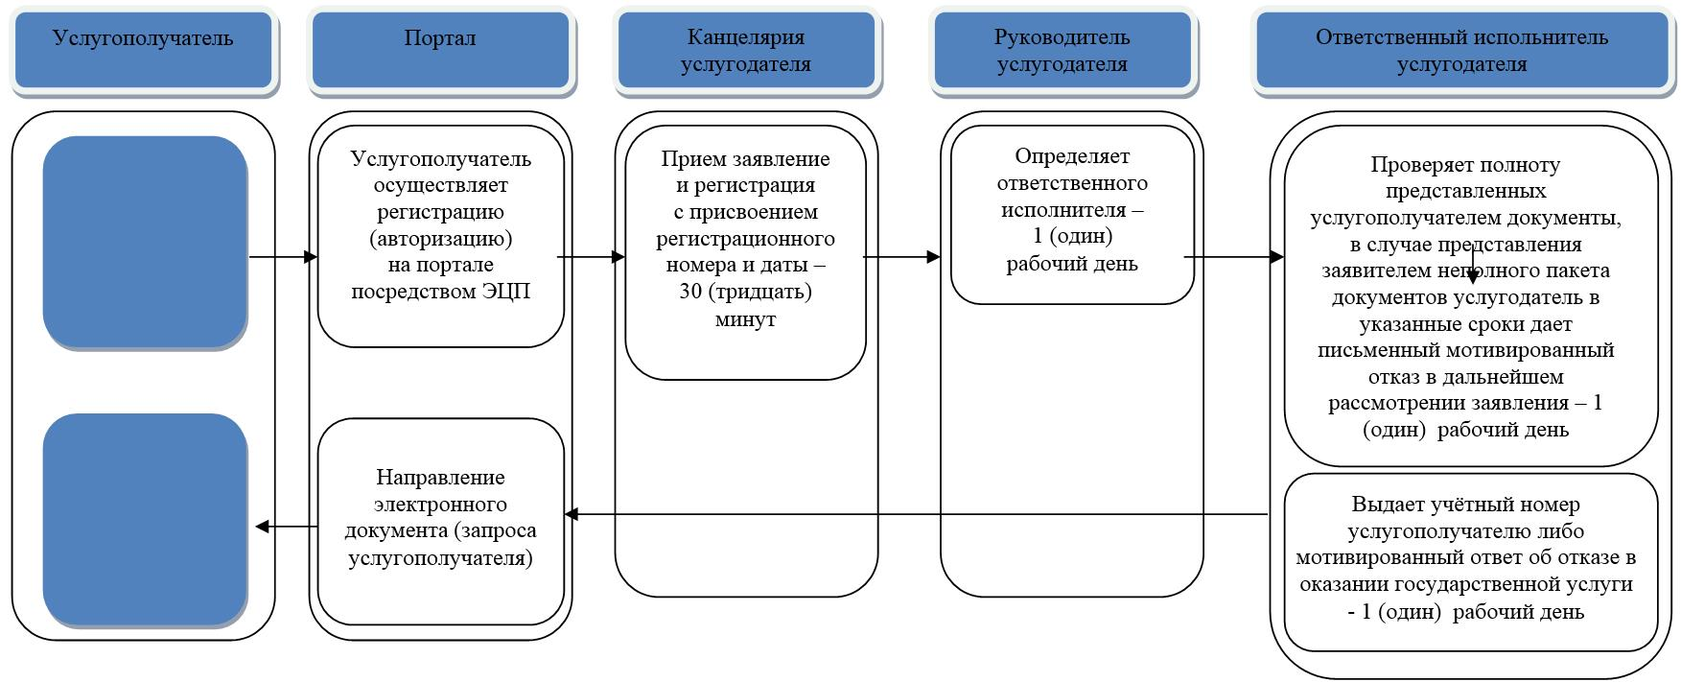

**Условные обозначения:**



|  |  |
| --- | --- |
|  | Приложение 2 к Регламенту государственной услуги "Присвоение учетных номеров объектам производства, осуществляющим выращивание животных, заготовку (убой), хранение, переработку и реализацию животных, продукции и сырья животного происхождения, а также организациям по производству, хранению и реализации ветеринарных препаратов, кормов и кормовых добавок" |

**Диаграмма функционального взаимодействия информационных систем**  
**при оказании государственной услуги через портал**



**Условные знаки:**



|  |  |
| --- | --- |
|  | Приложение 4 к постановлению акимата города Алматы от 1 ноября 2017 года № 4/454 |
|  | Утвержден постановлением акимата города Алматы от 29 сентября 2015 года № 3/570 |

**Регламент государственной услуги**  
**"Проведение идентификации сельскохозяйственных**  
**животных, с выдачей ветеринарного паспорта" 1. Общие положения**

      1. Государственная услуга "Проведение идентификации сельскохозяйственных животных, с выдачей ветеринарного паспорта" оказывается к коммунальным государственным предприятием на праве хозяйственного ведения "Городская ветеринарная служба" Управления сельского хозяйства и ветеринарии города Алматы" (далее –услугодатель) на основании стандарта государственной услуги "Проведение идентификации сельскохозяйственных животных, с выдачей ветеринарного паспорта" (далее – Стандарт), утвержденного приказом Министра сельского хозяйства Республики Казахстан от 6 мая 2015 года № 7-1/418 "Об утверждении стандартов государственных услуг в сфере ветеринарии".

      Прием заявления и выдача результата оказания государственной услуги осуществляются через канцелярию услугодателя.

      В случае необходимости получения выписки из ветеринарного паспорта прием заявления и выдача результата оказания государственной услуги осуществляются через:

      1) канцелярию услугодателя;

      2) веб-портал "электронного правительства" www.egov.kz, www.elicense.kz (далее – портал).

      2. Форма оказания государственной услуги – электронная (частично автоматизированная) или бумажная.

      3. Результат оказания государственной услуги – присвоение индивидуального номера животным одним из способов идентификации сельскохозяйственных животных с выдачей ветеринарного паспорта, выдача дубликата, выдача выписки из ветеринарного паспорта, либо мотивированный ответ об отказе в оказании государственной услуги по основаниям, предусмотренным пунктом 9-1 настоящего стандарта государственной услуги.

      Форма предоставления результата оказания государственной услуги – бумажная или электронная.

**2. Описание порядка действий структурных подразделений**  
**(работников) услугодателя в процессе оказания**  
**государственной услуги**

      4. Основанием для начала процедуры (действия) по оказанию государственной услуги является наличие заявления услугополучателя (либо его представителя по доверенности) согласно приложению 1 к Стандарту, и документов согласно пункту 9 Стандарта.

      5. Содержание каждой процедуры (действия), входящей в состав процесса оказания государственной услуги, длительность его выполнения:

      процедура 1: сотрудник канцелярии услугодателя в день поступления документов, представленных услугополучателем, осуществляет их прием и регистрацию с присвоением регистрационного номера и даты, после чего передает руководителю услугодателя либо его заместителю. Максимально допустимое время для осуществления данной процедуры – не более 30 (тридцати) минут;

      процедура 2: руководитель услугодателя либо его заместитель передает заявление услугополучателя руководителю отдела услугодателя. Максимально допустимое время для осуществления данной процедуры – не более 30 (тридцати) минут;

      процедура 3: руководитель отдела услугодателя передает заявление услугополучателя ответственному исполнителю отдела услугодателя. Максимально допустимое время для осуществления данной процедуры – не более 30 (тридцати) минут.

      процедура 4: ответственный исполнитель услугодателя (ветеринарный врач) присваивает индивидуальный номер животному и оформляет ветеринарный паспорт согласно приложению 1 к Стандарту. Максимально допустимое время для осуществления данной процедуры – не более 30 (тридцати) минут;

      процедура 5: выдача канцелярией услугодателя ветеринарного паспорта услугополучателю. Максимально допустимое время для осуществления данной процедуры – не более 30 (тридцати) минут;

      процедура 6: повторная государственная услуга при утере, повреждении (невозможности определения индивидуального номера) бирок (бирки), (получении дубликата) оказывается в течение 2 (двух) рабочих дней со дня поступления бирок услугодателю с присвоением животному нового индивидуального номера.

      При утере или повреждении одной из бирок у крупного животного в течение 2 рабочих дней, владелец животного обращается к услугодателю с заявкой о выдаче дубликата бирки со дня поступления дубликата.

      6. Результат процедуры (действия) по оказанию государственной услуги, который служит основанием для начала выполнения следующей процедуры (действия):

      результат 1 процедуры – регистрация заявления (документов) услугополучателя;

      результат 2 процедуры – виза руководителя услугодателя либо его заместителя на заявлении услугополучателя, направление документов руководителю отдела услугодателя;

      результат 3 процедуры – определение ответственного исполнителя услугодателя;

      результат 4 процедуры – присвоение индивидуального номера животному и оформление ветеринарного паспорта;

      результат 5 процедуры – выдача услугополучателю ветеринарного паспорта;

      результат 6 процедуры – присвоение животному нового индивидуального номера.

**3. Описание порядка взаимодействия структурных подразделений**  
**(работников) услугодателя в процессе оказания**  
**государственной услуги**

      7. Перечень структурных подразделений (работников) услугодателя, которые участвуют в процессе оказания государственной услуги:

      1) канцелярия услугодателя;

      2) руководитель услугодателя;

      3) руководитель отдела;

      4) ответственный исполнитель услугодателя.

      8. Описание последовательности процедур (действий) между структурными подразделениями (работниками) услугодателя с указанием длительности каждой процедуры (действия):

      1) прием канцелярией услугодателя документов услугополучателя, регистрация заявления услугополучателя с отметкой на копии заявления даты и времени приема пакета документов. Длительность выполнения – 5 (пять) минут;

      2) руководитель услугодателя либо его заместитель передает заявление услугополучателя руководителю отдела услугодателя. Длительность выполнения – не более 30 (тридцати) минут;

      3) руководитель отдела услугодателя передает заявление услугополучателя ответственному исполнителю отдела услугодателя. Длительность выполнения – не более 30 (тридцати) минут.

      4) ответственный исполнитель проверяет представленные услугополучателем документы, присваивает индивидуальный номер животному, (одним из следующих способов: биркование, таврение, чипирование, татуирование) вносит индивидуальный номер животного в базу данных идентификации сельскохозяйственных животных, оформляет результат государственной услуги согласно срокам, указанных в плане мероприятий по проведению идентификации сельскохозяйственных животных, утвержденным местным исполнительным органом;

      5) выдача канцелярией услугодателя ветеринарного паспорта услугополучателю. Длительность выполнения – 5 (пять) минут.

      9. Описание последовательности процедур (действий) между структурными подразделениями (работниками) услугодателя с указанием длительности каждой процедуры (действия) приведено в справочнике бизнес-процессов оказания государственной услуги согласно приложению 1 к настоящему Регламенту.

**4. Описание порядка взаимодействия с Государственной корпорацией**  
**"Правительство для граждан" и (или) иными услугодателями,**  
**а также порядка использования информационных систем**  
**в процессе оказания государственной услуги**

      10. Государственная услуга через Государственную корпорацию и его территориальными подразделениями не оказывается, использование иных информационных систем в процессе оказания государственной услуги не предусмотрено.

      11. Описание порядка обращения и последовательности процедур (действий) услугодателя и услугополучателя при оказании государственной услуги через портал:

      1) услугополучатель осуществляет регистрацию на портале с помощью своего регистрационного свидетельства, удостоверенного электронной цифровой подписью (далее – ЭЦП), которое хранится в интернет-браузере компьютера услугополучателя (осуществляется для не зарегистрированных услугополучателей на портале);

      2) процесс 1 – прикрепление в интернет-браузер компьютера услугополучателем регистрационного свидетельства ЭЦП, ввод пароля (процесс авторизации) на портале для получения государственной услуги;

      3) условие 1 – проверка на портале подлинности данных о зарегистрированном услугополучателе через логин индивидуальный идентификационный номер (далее – ИИН) или бизнес-идентификационный номер (далее – БИН) и пароль;

      4) процесс 2 – формирование порталом сообщения об отказе в авторизации в связи с имеющимися нарушениями в данных услугополучателя;

      5) процесс 3 – выбор услугополучателем государственной услуги, указанной в настоящем Регламенте, вывод на экран формы запроса для оказания государственной услуги и заполнение услугополучателем формы (ввод данных) с учетом ее структуры и форматных требований с прикреплением к форме запроса необходимых документов в электронном виде;

      6) процесс 4 – выбор услугополучателем регистрационного свидетельства ЭЦП для удостоверения (подписания) запроса;

      7) условие 2 – проверка на портале срока действия регистрационного свидетельства ЭЦП и отсутствия в списке отозванных (аннулированных) регистрационных свидетельств, а также соответствия идентификационных данных между ИИН/БИН, указанных в запросе, и ИИН/БИН, указанных в регистрационном свидетельстве ЭЦП;

      8) процесс 5 – формирование сообщения об отказе в запрашиваемой государственной услуге в связи с не подтверждением подлинности ЭЦП услугополучателя;

      9) процесс 6 – удостоверение (подписание) посредством ЭЦП услугополучателя заполненной формы (введенных данных) запроса на оказание государственной услуги;

      10) процесс 7 – обработка услугодателем заявления услугополучателя, полученного из портала, в единой автоматизированной системе управления "e-Agriculture" (далее–ЕАСУ);

      11) условие 3 – проверка (обработка) услугодателем соответствия приложенных услугополучателем документов основаниям для выдачи ветеринарного паспорта;

      12) процесс 8 – формирование сообщения об отказе в запрашиваемой государственной услуге в связи с имеющимися нарушениями в документах услугополучателя в ЕАСУ;

      13) процесс 9 – получение услугополучателем результата оказания государственной услуги, сформированного в ЕАСУ. Электронный документ формируется с использованием ЭЦП уполномоченного лица услугодателя.

      Диаграмма функционального взаимодействия информационных систем, задействованных в оказании государственной услуги через Портал, представлена в приложении 2 к настоящему Регламенту.

|  |  |
| --- | --- |
|  | Приложение 1 к Регламенту государственной услуги "Проведение идентификации сельскохозяйственных животных, с выдачей ветеринарного паспорта" |

**Справочник бизнес-процессов оказания государственной услуги**

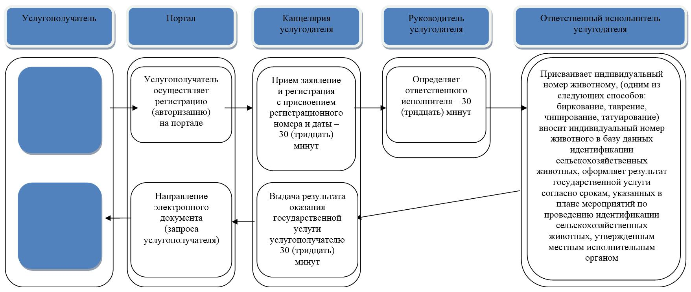

**Условные обозначения:**



|  |  |
| --- | --- |
|  | Приложение 2 к Регламенту государственной услуги "Проведение идентификации сельскохозяйственных животных, с выдачей ветеринарного паспорта" |

**Диаграмма функционального взаимодействия информационных систем при оказании государственной услуги через портал**



**Условные знаки:**



|  |  |
| --- | --- |
|  | Приложение 5 к постановлению акимата города Алматы от 1 ноября 2017 года № 4/454 |
|  | Утвержден постановлением акимата города Алматы от 29 сентября 2015 года № 3/570 |

**Регламент государственной услуги**  
**"Аттестация физических и юридических лиц,**  
**осуществляющих предпринимательскую деятельность**  
**в области ветеринарии" 1. Общие положения**

      1. Государственная услуга "Аттестация физических и юридических лиц, осуществляющих предпринимательскую деятельность в области ветеринарии" (далее – государственная услуга) оказывается уполномоченным органом акимата города Алматы – Государственным учреждением "Управление сельского хозяйства и ветеринарии города Алматы" (далее – услугодатель) в соответствии со стандартом государственной услуги "Аттестация физических и юридических лиц, осуществляющих предпринимательскую деятельность в области ветеринарии" (далее – Стандарт), утвержденным приказом Министра сельского хозяйства Республики Казахстан от 6 мая 2015 года № 7-1/418 "Об утверждении стандартов государственных услуг в сфере ветеринарии".

      Прием заявления и выдача результата оказания государственной услуги осуществляются через:

      1) канцелярию услугодателя;

      2) веб-портал "электронного правительства" www.egov.kz, www.elicense.kz (далее – портал).

      2. Форма оказания государственной услуги – электронная (частично автоматизированная) или бумажная.

      3. Результат оказания государственной услуги – аттестационный лист с указанием одного из решений:

      1) аттестован;

      2) подлежит повторной аттестации;

      3) не аттестован.

      Либо мотивированный ответ об отказе в оказании государственной услуги по основаниям, предусмотренным пунктом 9-1 настоящего стандарта государственной услуги.

      Форма предоставления результата оказания государственной услуги: электронная.

**2. Описание порядка действий структурных подразделений**  
**(работников) услугодателя в процессе оказания**  
**государственной услуги**

      4. Основанием для начала процедуры (действия) по оказанию государственной услуги является наличие заявления услугополучателя с прилагаемыми документами, указанными в пункте 9 Стандарта, поданного услугодателю на бумажном носителе или в электронном виде.

      5. Содержание каждой процедуры (действия), входящей в состав процесса оказания государственной услуги, длительность выполнения:

      процедура 1: сотрудник канцелярии услугодателя в день поступления документов, представленных услугополучателем, осуществляет их прием и регистрацию с присвоением регистрационного номера и даты, после чего передает руководителю услугодателя либо его заместителю. Максимально допустимое время для осуществления данной процедуры – не более 30 (тридцати) минут;

      процедура 2: руководитель услугодателя либо его заместитель передает заявление услугополучателя руководителю отдела услугодателя. Максимально допустимое время для осуществления данной процедуры – не более 30 (тридцати) минут;

      процедура 3: руководитель отдела услугодателя передает заявление услугополучателя ответственному исполнителю отдела услугодателя. Максимально допустимое время для осуществления данной процедуры – не более 30 (тридцати) минут;

      процедура 4: ответственный исполнитель услугодателя проверяет представленные услугополучателем документы, на соответствие перечню, указанному в пункте 9 Стандарта. Максимально допустимое время для осуществления данной процедуры – в течение 30 (тридцати) минут;

      процедура 5: Комиссия проводит аттестацию – в течение 1 (одного) рабочего дня согласно графику аттестации.

      Аттестация состоит из двух этапов: тестирование и собеседование, которые проводятся в один день.

      Со дня сдачи пакета документов услугополучателем и до момента получения результата оказания государственной услуги – осуществляется согласно графику аттестации.

      6. Результат процедуры (действия) по оказанию государственной услуги, который служит основанием для начала выполнения следующей процедуры (действия):

      Результат процедуры 1 – регистрация заявления (документов) услугополучателя;

      Результат процедуры 2 – виза руководителя услугодателя либо его заместителя на заявлении услугополучателя, направление документов руководителю отдела услугодателя;

      Результат процедуры 3 – определение ответственного исполнителя услугодателя;

      Результат процедуры 4 – передача документов услугополучателя согласно перечню, указанному в пункте 9 Стандарта, Комиссии по аттестации физических и юридических лиц, осуществляющих предпринимательскую деятельность в области ветеринарии (далее – Комиссии);

      Результат процедуры 5 – при получении отрицательного результата тестирования, услугополучатель не проходит на второй этап аттестации (собеседование). Повторное тестирование проводится через шесть месяцев со дня проведения первоначального тестирования в порядке, определенном Стандартом;

      при решении Комиссии – подлежит повторному собеседованию. Повторное собеседование проводится через один месяц со дня проведения первоначального собеседования;

      при не аттестации, услугополучатель имеет право участвовать в аттестации повторно по истечении одного года со дня получения результатов аттестации;

      выдача результата оказания государственной услуги – в течение 30 (тридцати) минут.

      Решение Комиссии заносится в аттестационный лист, оформляется в электронном виде на портале. Аттестационный лист оформляется в электронном формате, распечатывается, подписывается председателем, членами и секретарем Комиссии.

**3. Описание порядка взаимодействия структурных подразделений**  
**(работников) услугодателя в процессе оказания**  
**государственной услуги**

      7. Перечень структурных подразделений (работников) услугодателя, участвующих в процессе оказания государственной услуги:

      1) канцелярия услугодателя;

      2) руководитель услугодателя;

      3) руководитель отдела услугодателя;

      4) ответственный исполнитель услугодателя;

      5) Комиссия.

      8. Описание последовательности процедур (действий) между структурными подразделениями (работниками) услугодателя с указанием длительности каждой процедуры (действия):

      1) прием канцелярией услугодателя документов услугополучателя, регистрация заявления услугополучателя с отметкой на копии заявления даты и времени приема пакета документов. Длительность выполнения – 30 (тридцать) минут;

      2) руководитель услугодателя либо его заместитель передает заявление услугополучателя руководителю отдела услугодателя. Длительность выполнения – не более 30 (тридцати) минут;

      3) руководитель отдела услугодателя передает заявление услугополучателя ответственному исполнителю отдела услугодателя. Длительность выполнения – не более 30 (тридцати) минут.

      4) ответственный исполнитель услугодателя проверяет представленные услугополучателем документы, на соответствие перечню, указанному в пункте 9 Стандарта. Длительность выполнения – в течение 30 (тридцати) минут;

      5) Комиссия проводит аттестацию – в течение 1 (одного) рабочего дня согласно графику аттестации.

      Аттестация состоит из двух этапов: тестирование и собеседование, которые проводятся в один день.

      9. Описание последовательности процедур (действий) между структурными подразделениями (работниками) услугодателя с указанием длительности каждой процедуры (действия) приведено в справочнике бизнес-процессов оказания государственной услуги согласно приложению 1 к настоящему Регламенту.

**4. Описание порядка взаимодействия с Государственной корпорацией**  
**"Правительство для граждан" и (или) иными услугодателями,**  
**а также порядка использования информационных систем**  
**в процессе оказания государственной услуги**

      10. Государственная услуга через Государственную корпорацию и его территориальными подразделениями не оказывается, использование иных информационных систем в процессе оказания государственной услуги не предусмотрено.

      11. При обращении услугополучателя через портал в "личный кабинет" услугополучателя направляется уведомление о месте, дате и времени прохождения аттестации физических и юридических лиц, осуществляющих предпринимательскую деятельность в области ветеринарии (далее – аттестация), в форме электронного документа, удостоверенного электронной цифровой подписью (далее – ЭЦП) уполномоченного лица услугодателя.

      12. Описание порядка обращения и последовательности процедур (действий) услугодателя и услугополучателя при оказании государственной услуги через портал:

      1) услугополучатель осуществляет регистрацию на портале с помощью своего регистрационного свидетельства, которое хранится в интернет-браузере компьютера услугополучателя (осуществляется для незарегистрированных на портале услугополучателей);

      2) процесс 1 – прикрепление в интернет-браузер компьютера услугополучателем регистрационного свидетельства ЭЦП, ввод пароля (процесс авторизации) на портале для получения государственной услуги;

      3) условие 1 – проверка на портале подлинности данных о зарегистрированном услугополучателе через логин индивидуальный идентификационный номер (далее – ИИН) или бизнес-идентификационный номер (далее – БИН) и пароль;

      4) процесс 2 – формирование порталом сообщения об отказе в авторизации в связи с имеющимися нарушениями в данных услугополучателя;

      5) процесс 3 – выбор услугополучателем государственной услуги, указанной в настоящем Регламенте, вывод на экран формы запроса для оказания государственной услуги и заполнение услугополучателем формы (ввод данных) с учетом ее структуры и форматных требований с прикреплением к форме запроса необходимых документов в электронном виде;

      6) процесс 4 – выбор услугополучателем регистрационного свидетельства ЭЦП для удостоверения (подписания) запроса;

      7) условие 2 – проверка на портале срока действия регистрационного свидетельства ЭЦП и отсутствия в списке отозванных (аннулированных) регистрационных свидетельств, а также соответствия идентификационных данных между ИИН/БИН, указанных в запросе, и ИИН/БИН, указанных в регистрационном свидетельстве ЭЦП услугополучателя;

      8) процесс 5 – формирование сообщения об отказе в запрашиваемой государственной услуге в связи с не подтверждением подлинности ЭЦП услугополучателя;

      9) процесс 6 – удостоверение (подписание) посредством ЭЦП услугополучателя заполненной формы (введенных данных) запроса на оказание государственной услуги;

      10) процесс 7 – обработка услугодателем заявления услугополучателя, полученного из портала, в единой автоматизированной системе управления отраслями агропромышленного комплекса "e-Agriculture" (далее – ЕАСУ);

      11) условие 3 – проверка (обработка) услугодателем соответствия приложенных услугополучателем документов, указанных в пункте 9 Стандарта, основаниям для оказания государственной услуги;

      12) процесс 8 – формирование сообщения об отказе в запрашиваемой государственной услуге в связи с имеющимися нарушениями в документах услугополучателя в ЕАСУ;

      13) процесс 9 – получение услугополучателем результата оказания государственной услуги, сформированного в ЕАСУ. Электронный документ формируется с использованием ЭЦП уполномоченного лица услугодателя.

      Диаграмма функционального взаимодействия информационных систем, задействованных в оказании государственной услуги через Портал, представлена в приложении 2 к настоящему Регламенту**.**

|  |  |
| --- | --- |
|  | Приложение 1 к Регламенту государственной услуги "Аттестация физических и юридических лиц, осуществляющих предпринимательскую деятельность в области ветеринарии" |

**Справочник бизнес-процессов оказания государственной услуги**

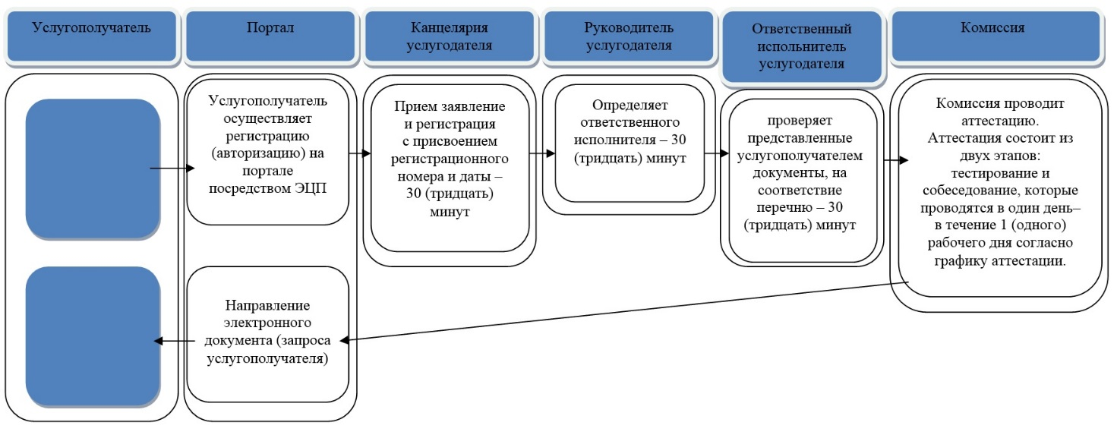

**Условные обозначения:**



|  |  |
| --- | --- |
|  | Приложение 2 к Регламенту государственной услуги "Аттестация физических и юридических лиц, осуществляющих предпринимательскую деятельность в области ветеринарии" |

**Диаграмма функционального взаимодействия информационных систем при оказании государственной услуги через портал**



**Условные знаки:**



© 2012. РГП на ПХВ «Институт законодательства и правовой информации Республики Казахстан» Министерства юстиции Республики Казахстан